Liturgisch bloemschikken 2015
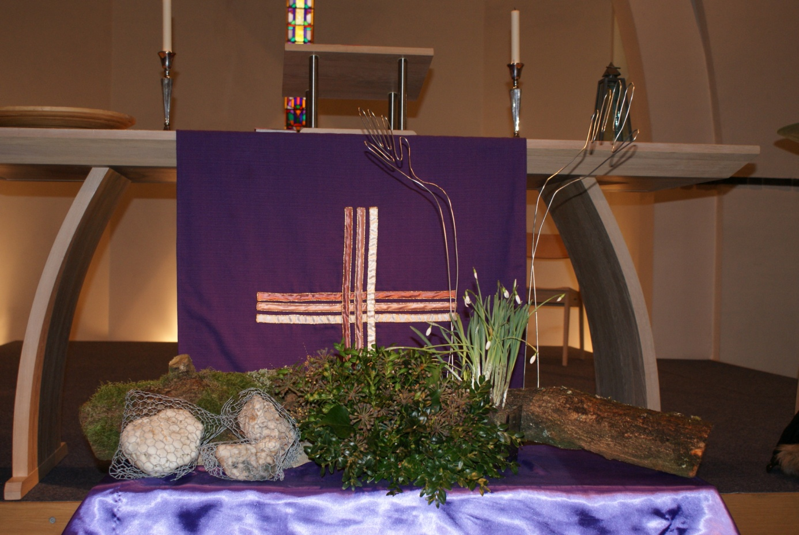
Eerste zondag veertigdagentijd 22 februari
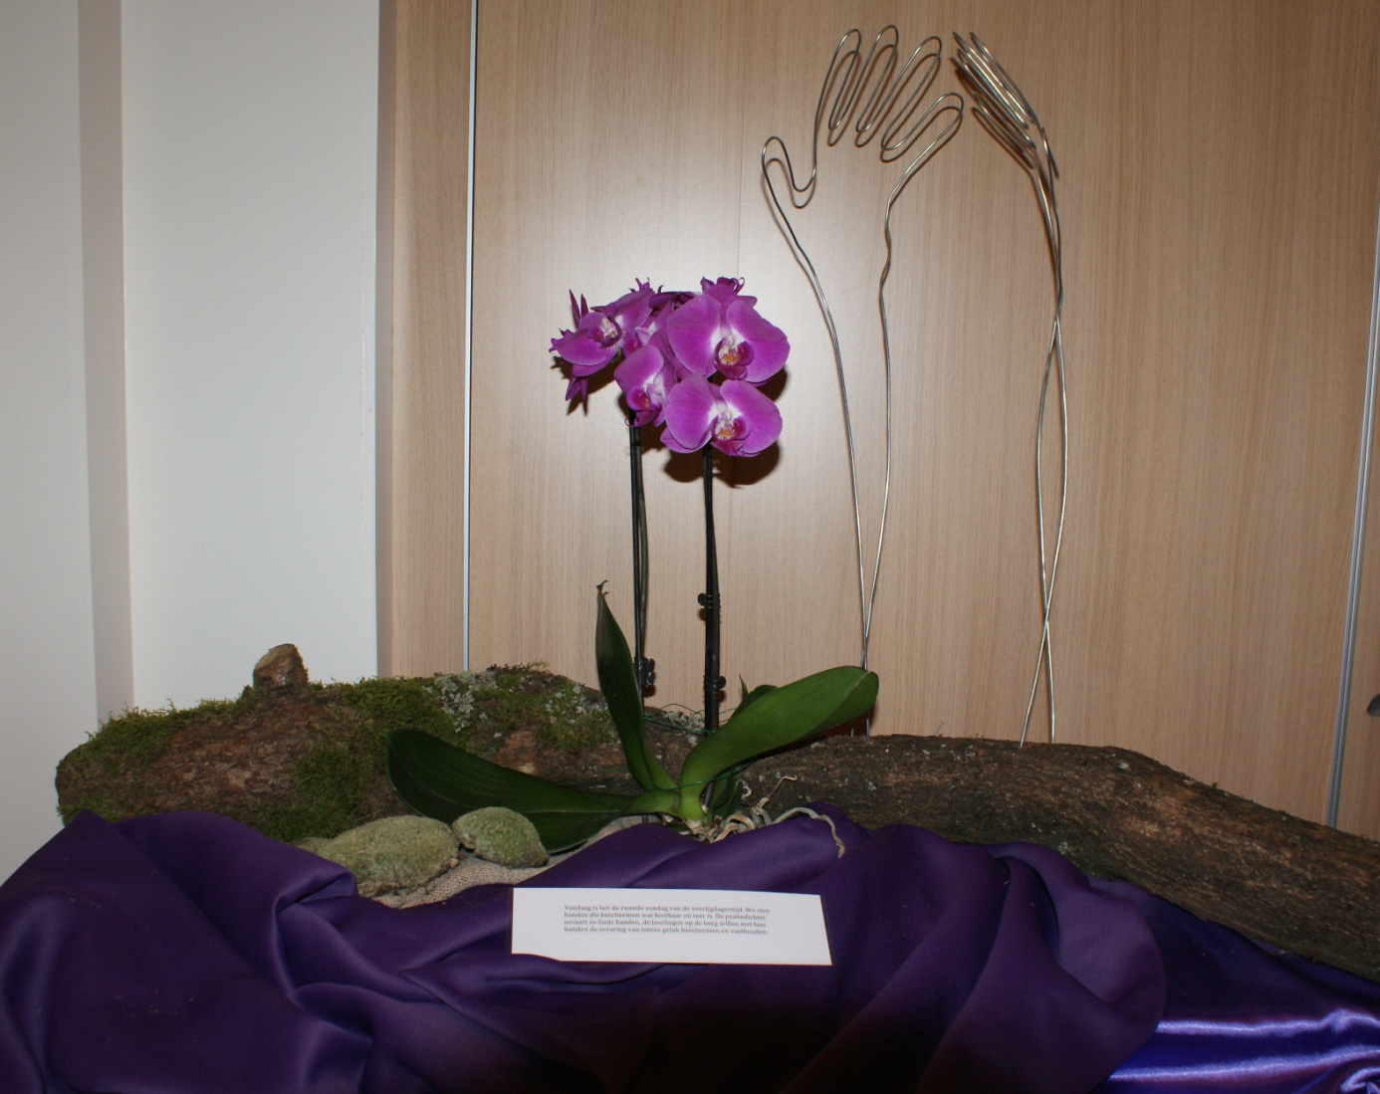
tweede zondag veertigdagentijd 1 maart
Verlangen naar
Beschermende
Handen
Ervaring van licht
Vasthouden
Doorgeven
Een leven lang

God
Gedenk
Uw barmhartigheid

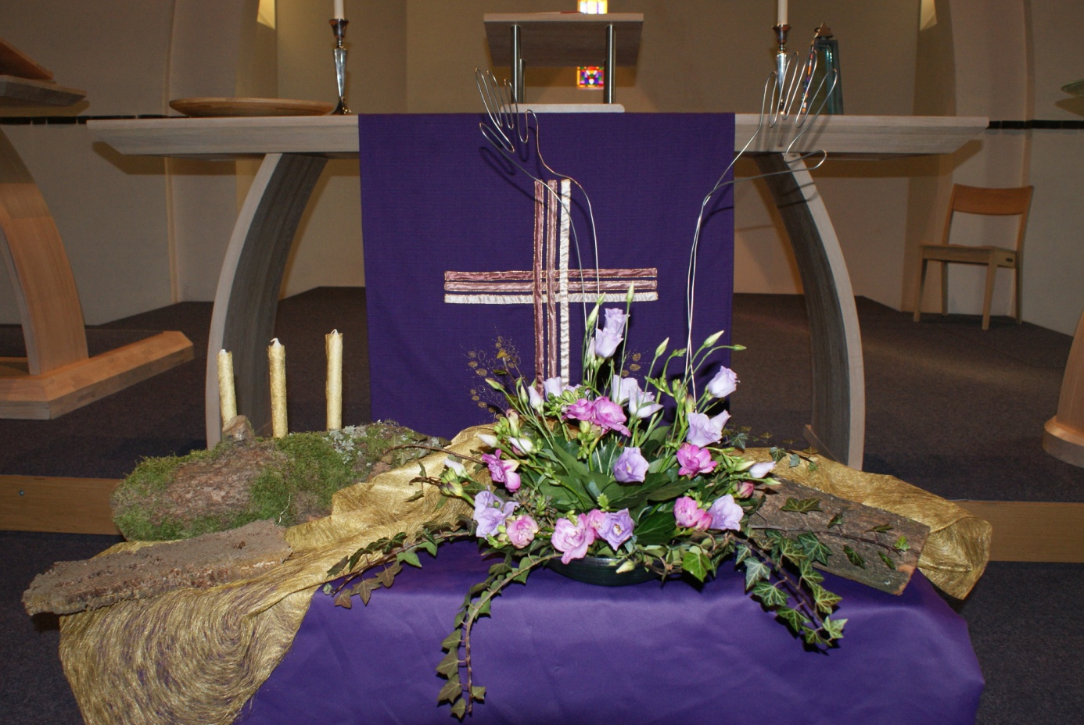
derde zondag veertigdagentijd 8 maart
regels ten leven
door Gods hand gegeven
fijn goud
in overvloed
hoogmoed
begeerte
grijpen en graaien
maken de tempel
tot een markt
Jezus handen
maken ruimte voor Gods goud

God
leer ons zien
het goud van uw wet
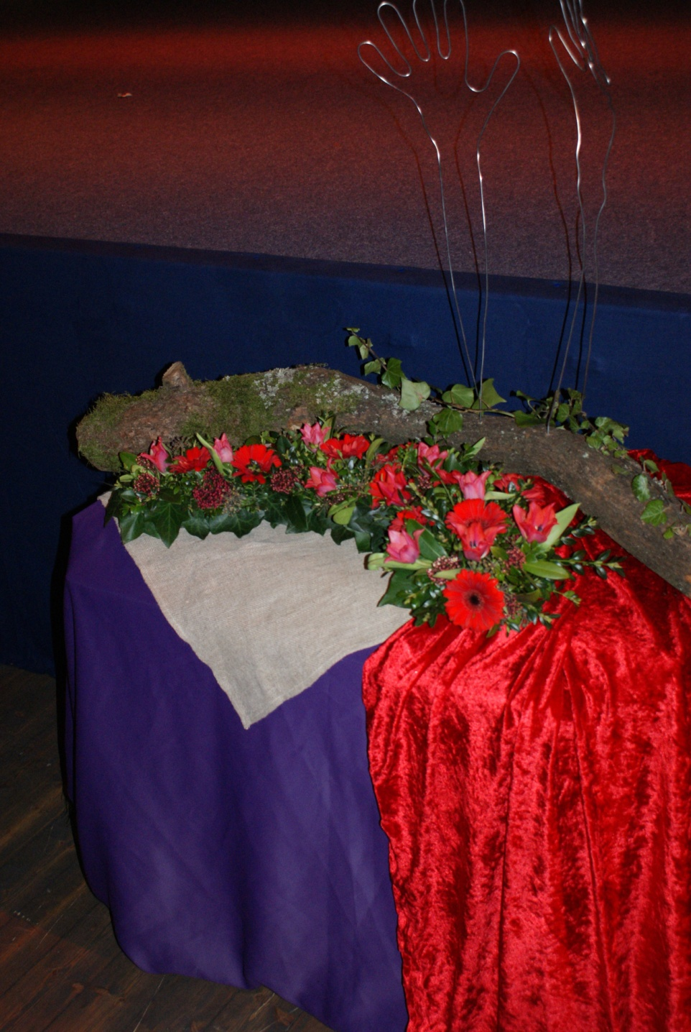
Palmpasen 29 maart
vol van hoop verwachting handen hoog
hosanna hij komt
Koning van de vrede
Anders, altijd anders
deze nederige koning
God
leer ons de weg te gaan
van deze koning van de vrede
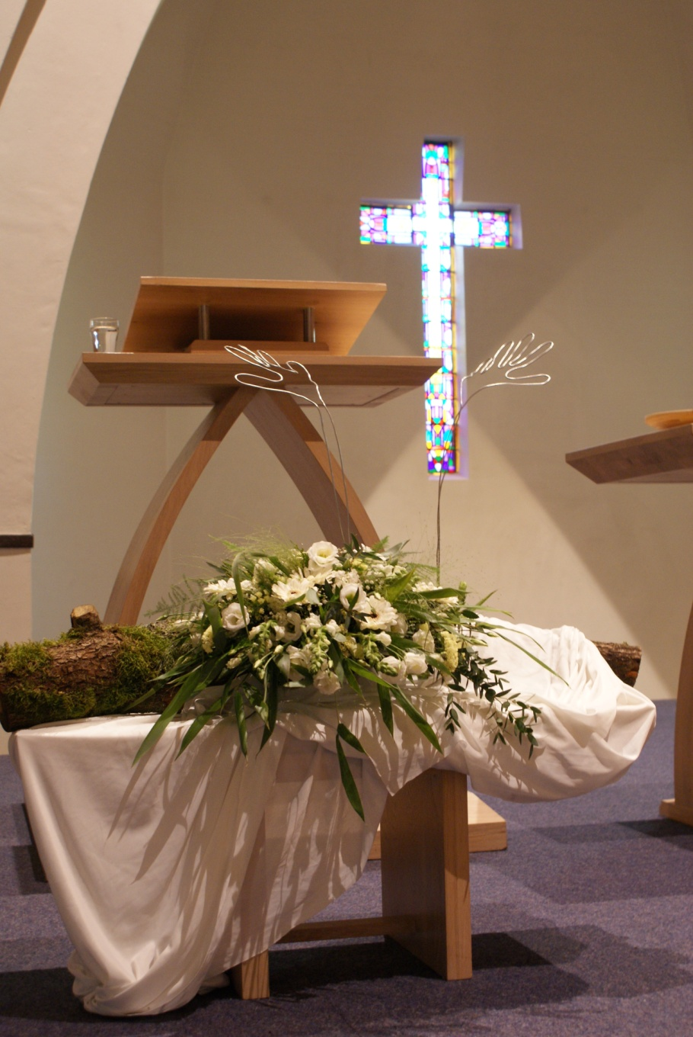
Pasen 5 april
Maria, haar handen willen
Vasthouden, wat niet vast te houden is
geopende handen, vertellen
over
het geheim
van leven
God
Uw licht breekt door
onstuitbaar door
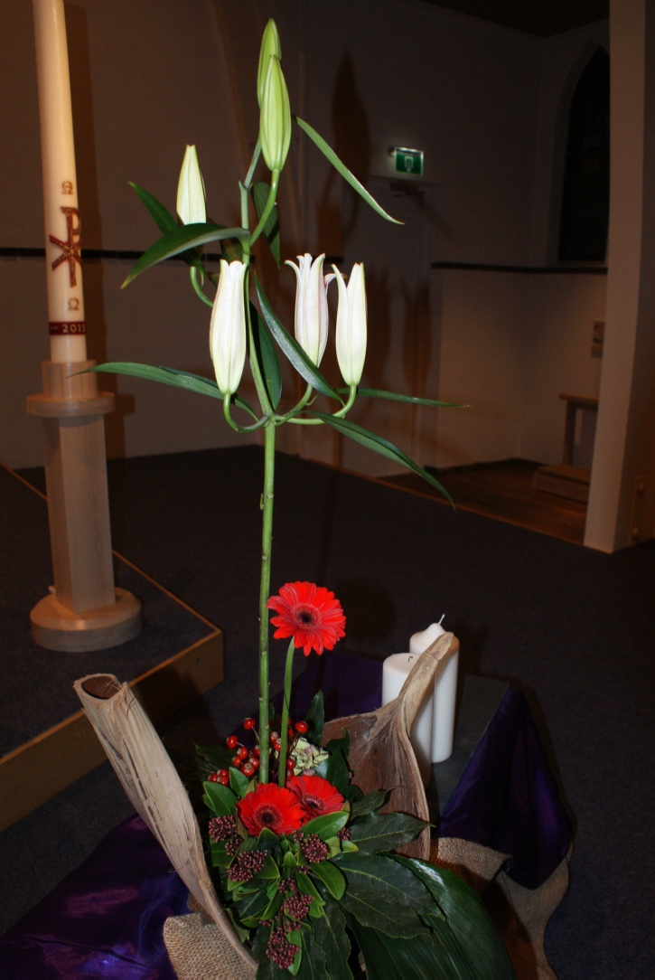
Tweede advent 6 december
Op deze tweede zondag van de advent horen we hoe de engel Gabriel Maria komt vertellen dat zij zwanger zal worden van een zoon die zij de naam Jezus moet geven. Hij zal een groot man worden en Zoon van de Allerhoogste genoemd worden. In de schikking zien we een lelie die staat voor de zuiverheid van Maria en een rode bloem als symbol voor het ontvangen van Gods Geest.

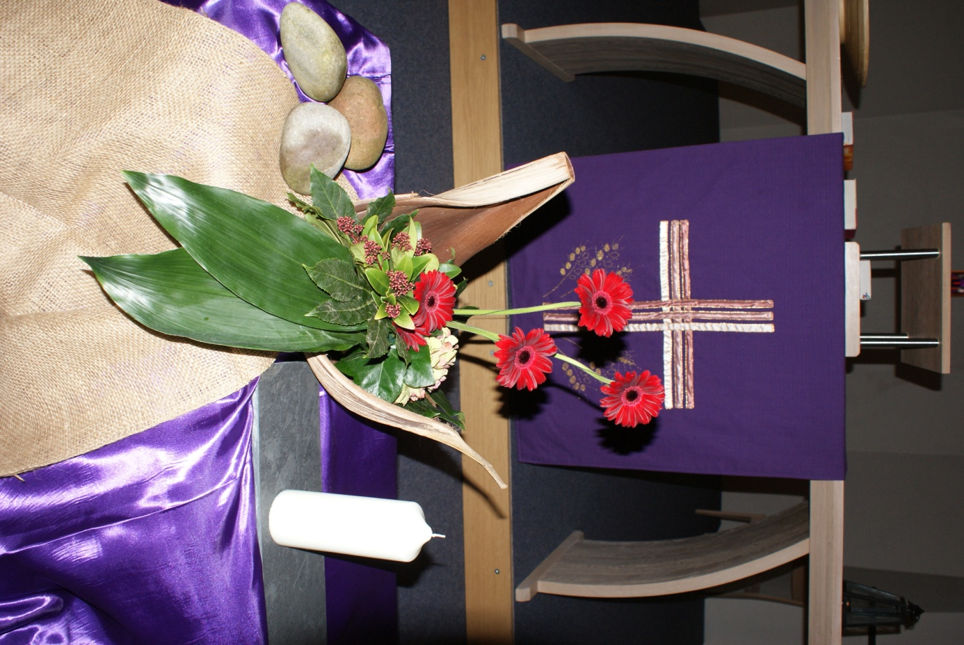
Derde Advent 13 december
Op deze derde zondag van de advent is de kleur roze: midden in deze donkere dagen breekt er al iets van Gods licht door. We horen over de ontmoeting tussen Maria en Elisabeth. De boog in de schikking maakt de verbinding tussen deze twee zichtbaar.

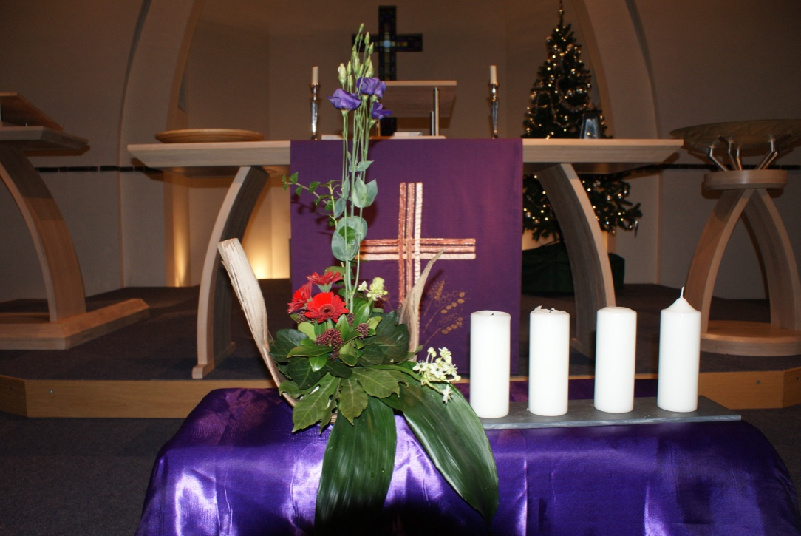
Vierde advent 20 december
Op deze vierde zondag van de advent horen we over de geboorte van Johannes. Zacharias krijgt weer stem en zingt een uitbundig loflied. De losse verspreide stenen staan voor het opheffen van de verstening waarin Zacharias gevangen zat.

